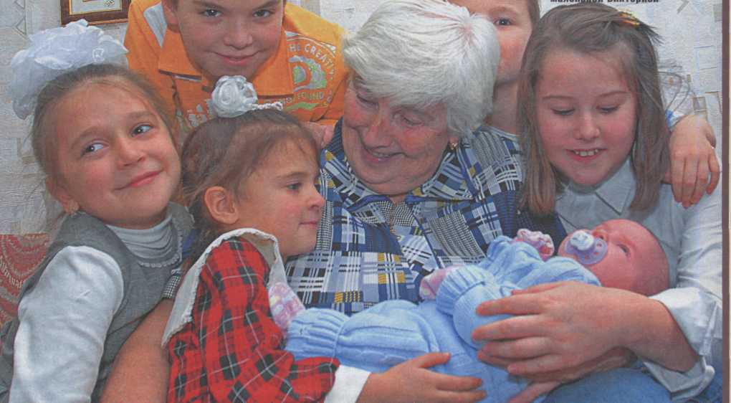  О благотворном воздействии музыки люди знают с древних времён. Музыка помогает человеку стать духовно богаче. Она развивает эмоции, мышление, восприимчивость к красоте. Наукой доказано, что ребёнок эмоционально реагирует на музыку с первых дней жизни. Более того, опыт восприятия музыки, вкусы начинают формироваться у ребёнка ещё в утробе матери.  С раннего возраста, когда ребёнок начинает «гулить» он произносит протяжно гласные звуки а-а-а, о-о-о, у-у-у, и-и-и. Поэтому младенцы с удовольствием слушают колыбельные песни, в которых присутствуют протяжно все гласные звуки. Мама ласково распевает знакомые звуки ребёнку и тот в ответ улыбается, радуясь и успокаиваясь - мама его поднимает и любит. Происходит духовный контакт между матерью и ребёнком. Знакомые напевы повторяются изо дня в день и становятся самыми родными на всю жизнь.  В настоящее время народные колыбельные песни почти забыты. Не одно поколение детей выросло без них. Забывая народные обычно, песни, мы, безвозвратно что-то теряем.  Напряжённый ритм современной жизни делает женщину - мать к вечеру «выжатой», уставшей, финансовые проблемы - озлобленной. В то же время мамы просто не задумываются, что нежные протяжные напевы имеют «волшебную» силу расслабления, снятия напряжения и дневных проблем. Уменьшительно-ласкательные слова придают колыбельным умиротворённый характер. В колыбельных песнях слышится заботливость: утешить, накормить, напоить, порадовать малыша. Музыка звучит проникновенно сердечно. Светлая, нежная и родная мелодия передает образ мамы, ласковой, доброй и теплой. Музыка, раскачивающаяся то вверх, то вниз создаёт мерное убаюкивающее движение, в ней чувствуется сонное дыхание засыпающего малыша. Хрустальный звук колыбельных создаёт ощущение защищённости, покоя.  «Баюшки-баю, Баю милую, баю славную, баю дитятку». Сколько ласковых слов находит мать, баюкая своё дитя. Сколько нежности в её пении, обращенному к ребёнку! Малыш ещё не знает языка, не понимает слов, но слушая колыбельную песню, он успокаивается, затихает, засыпает.  По типу содержания можно выделить несколько разновидностей колыбельных, понятных детям дошкольного возраста.  - Песни, которые содержат обращение к ребенку с пожеланием сна, благополучия в жизни, достатка, обещание подарков.  - Песни, в которых фигурируют образы животных и птиц, обращения к коту, голубям (гулям), галкам, петушку, собачке с просьбой помочь укачать ребенка, не мешать ребенку спать, а также рассказы о животных и птицах.  - Колыбельные с мифологическими образами Сна, Дремы.  - Колыбельные, в которых содержится мотив устрашения, запугивания ребенка (бука, старик, серенький волчок).  Иногда различные типы содержания объединяются: в одной колыбельной фигурируют и кот, и гули, и Сон и т.д.  Колыбельные – это целый пласт народного искусства. Сфера их воздействия на малыша гораздо шире прикладного назначения успокоить и усыпить. Они несут в себе познавательную, воспитательную и эстетическую функции. Колыбельные помогают матери и ребенку наладить духовный контакт.  Чувствуя материнское тепло, заботу о себе, слыша тихий и ласковый голос матери, младенец привыкает, пребывая в состоянии комфорта: он желанен и любим. Из колыбельных малыш черпает первые познания об окружающей жизни, с их помощью он овладевает речью. Воспитательная функция песен в том, что малыш воспринимает отношение матери к жизни, ее переживания, вбирает первые нравственные установки и принципы, получает первые представления о человеческих чувствах - любви, доброте, честности.  Через колыбельные ребенок с первых дней жизни приобщается к прекрасному: народная поэзия и народная музыка, сливаясь воедино, несут в себе красоту, учат сопереживать. Эти эстетические впечатления, полученные ребёнком в детстве, остаются у него на всю жизнь.  Народная педагогика начинается с колыбельной песни, в которой воплощены народная мудрость, традиции, обычаи. | Его убаюкивают мягкие спокойные интонации голоса матери, ласковое обращение, монотонность пения. Колыбельная несёт в себе народную мудрость, красоту, она – частица фольклора. Колыбельные песни – первые мелодии, первые музыкальные впечатления человека. Привыкая к повторяющимся интонациям голоса в пении взрослого, ребёнок постепенно начинает различать отдельные слова, что помогает ему понимать содержание песен, овладеть речью. Через колыбельную малыш понимает, получает первые представления об окружающих его предметах, о животных, птицах. В некоторых колыбельных содержатся элементы нравоучений – они учат добру. Но наиболее действенное влияние на ребёнка оказывает сама материнская нежность, любовь, составляющая стихию колыбельных. Для полноценного развития ребёнку необходимо чувствовать себя любимым, защищённым. Колыбельная песня, в которой мать ласково обращается к малышу, восполняет его потребность в общении со взрослыми, возникающую с первых дней жизни. У ребёнка рождается ответное чувство привязанности к родному человеку, любовь к матери, близким.  Название «колыбельная песня» произошло от слов «колыбель», «колебать» (качать). У детей очень часть проявляется интерес к активным и пассивным движениям (качание, катание), любовь к ритму. Люди заметили, что под ритмичное движение, покачивание, ребёнок быстрее засыпает. Поэтому колыбели стали делать так, чтобы они могли раскачиваться. Ритмичное покачивание колыбели сопровождалось иногда призвуками – поскрипывания шеста, которые вплетались в колыбельный мотив.  В народе ценилось колыбельное мастерство. Мать обучала дочерей, играющих куклами, правильно «баюкать». В крестьянской семье девочки с 5-7 лет уже присматривали за младшими братьями и сестрами, а иногда и нанимались нянями в другие семьи. Поэтому искусством напева колыбельных в старину владели с детства.  Жанру колыбельной свойственна импровизационность. Часто встречаются различные мелодии на одни и те же тексты, мелодические вариации в разных куплетах песни, варианты текстов. Иногда мать напевает без слов или на слова "баю-бай", импровизируя мелодию на ходу. Пение продолжается до тех пор, пока ребёнок не уснёт.  Люли, люли, люленьки  Прилетели гуленьки.  Стали гули ворковать,  Стали деточек качать.  А котишки серые  Да хвостики белые  А хвостики белые  По улице бегали.  Мягко лапки побежали  Сон да Дрёму собирали,  Сон да Дрёму собирали  Да в карманы убирали,  Да в карманы убирали,  Домой Дрёму завлекали.  Дрёма к деткам забрела,  Под головку спать легла.  Лунные поляны  Ночь, как день светла  Спи, моя Светлана,  Спи, как я спала.  В уголок подушки  Носиком уткнись  Звезды, как веснушки  Тихо смотрят вниз.  Баю-бай, баю-бай,  Спи, мой Мишка, засыпай,  Ты скорей закрой глазок,  Ты поспи ещё часок.  Баю-бай, баю-бай,  Спи, мой Мишка, засыпай, | В содержании песен отражается уклад жизни: тревога о ребенке, каждодневные заботы о нем. Вместе с тем часто наблюдается стремление показать ребенку светлую сторону жизни, отсюда пожелание счастья, благополучия, удачи:  Будешь в золоте ходить  Чисто серебро носить.  Колыбельная поэзия отличается обилием уменьшительно-ласкательных слов:  Люли, люли, люли.  Все давно уснули.  Один Ленечка не спит,  Он в окошечко глядит.  Под Окошком петушок  Громко песенку поет.  По типу повествования колыбельные песни разделяются на императивные и повествовательные. Императивные представляют собой монолог, обращенный к ребенку с пожеланием сна или к другим персонажам (животным, Сну, Дреме) с просьбой помочь укачать дитя. Повествовательные песни содержат рассказы о животных, бытовые зарисовки, описание колыбели, что сближает их со сказочками.  Бай, бай, бай, бай,  Ты, собаченька, не лай,  Петушок не кричи,  У нас Катю не буди.  Баю, баю, баиньки,  Скатаем Насте валенки,  Полушубочек сошьём,  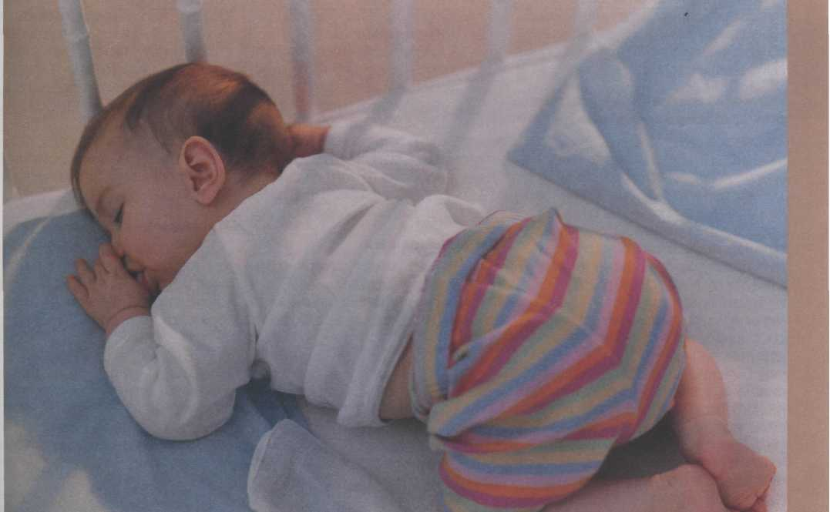  Настю к бабушке пошлём.  Будет бабушка встречать,  Настю кашкой угощать,  Даст ей тёпленький блинок  И румяный пирожок.  КОНСУЛЬТАЦИЯ  ДЛЯ РОДИТЕЛЕЙ  